БЕЛОРУССКИЙ ГОСУДАРСТВЕННЫЙ УНИВЕРСИТЕТ

Факультет прикладной математики и информатики

Бислюк Артем Сергеевич

ОТЧЕТ ПО ПРОГРАММИРОВАНИЮ МОБИЛЬНЫХ И ВСТРАИВАЕМЫХ СИСТЕМ

студента 3 курса 12 группы

Лабораторная работа №11

Преподаватель

Давидовская М.И.

Минск 2021

# **Мобильное приложение команды Znatoki. Демонстрация функционала приложения:**

Запустить таймер

Когда вы начнете работать, просто нажмите кнопку воспроизведения, чтобы запустить таймер. Или продолжите таймер с предыдущего действия.

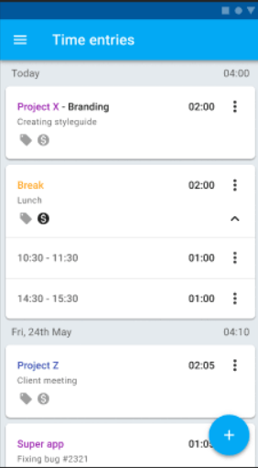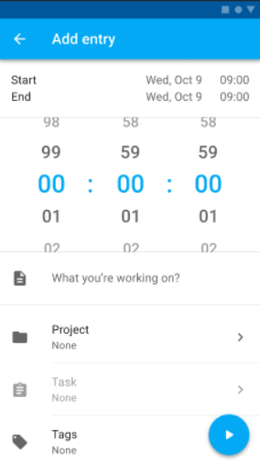

Введите данные и остановите таймер

Вы можете ввести то, над чем вы работали, и распределить время по категориям, а затем остановить таймер.

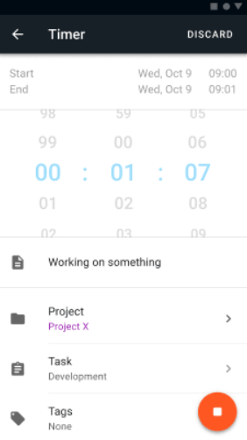

Добавить время вручную

Добавьте запись времени и вместо запуска таймера измените продолжительность или время начала / окончания и добавьте запись. Или используйте расписание для регистрации часов.

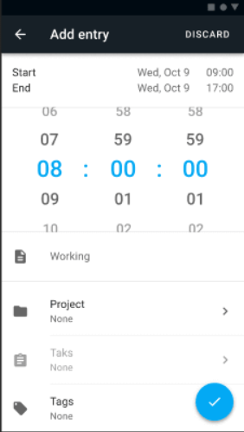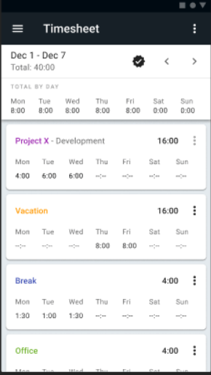

Отчеты

Просматривайте все отслеживаемое время с разбивкой по дням и проектам для себя или всей вашей команды.

